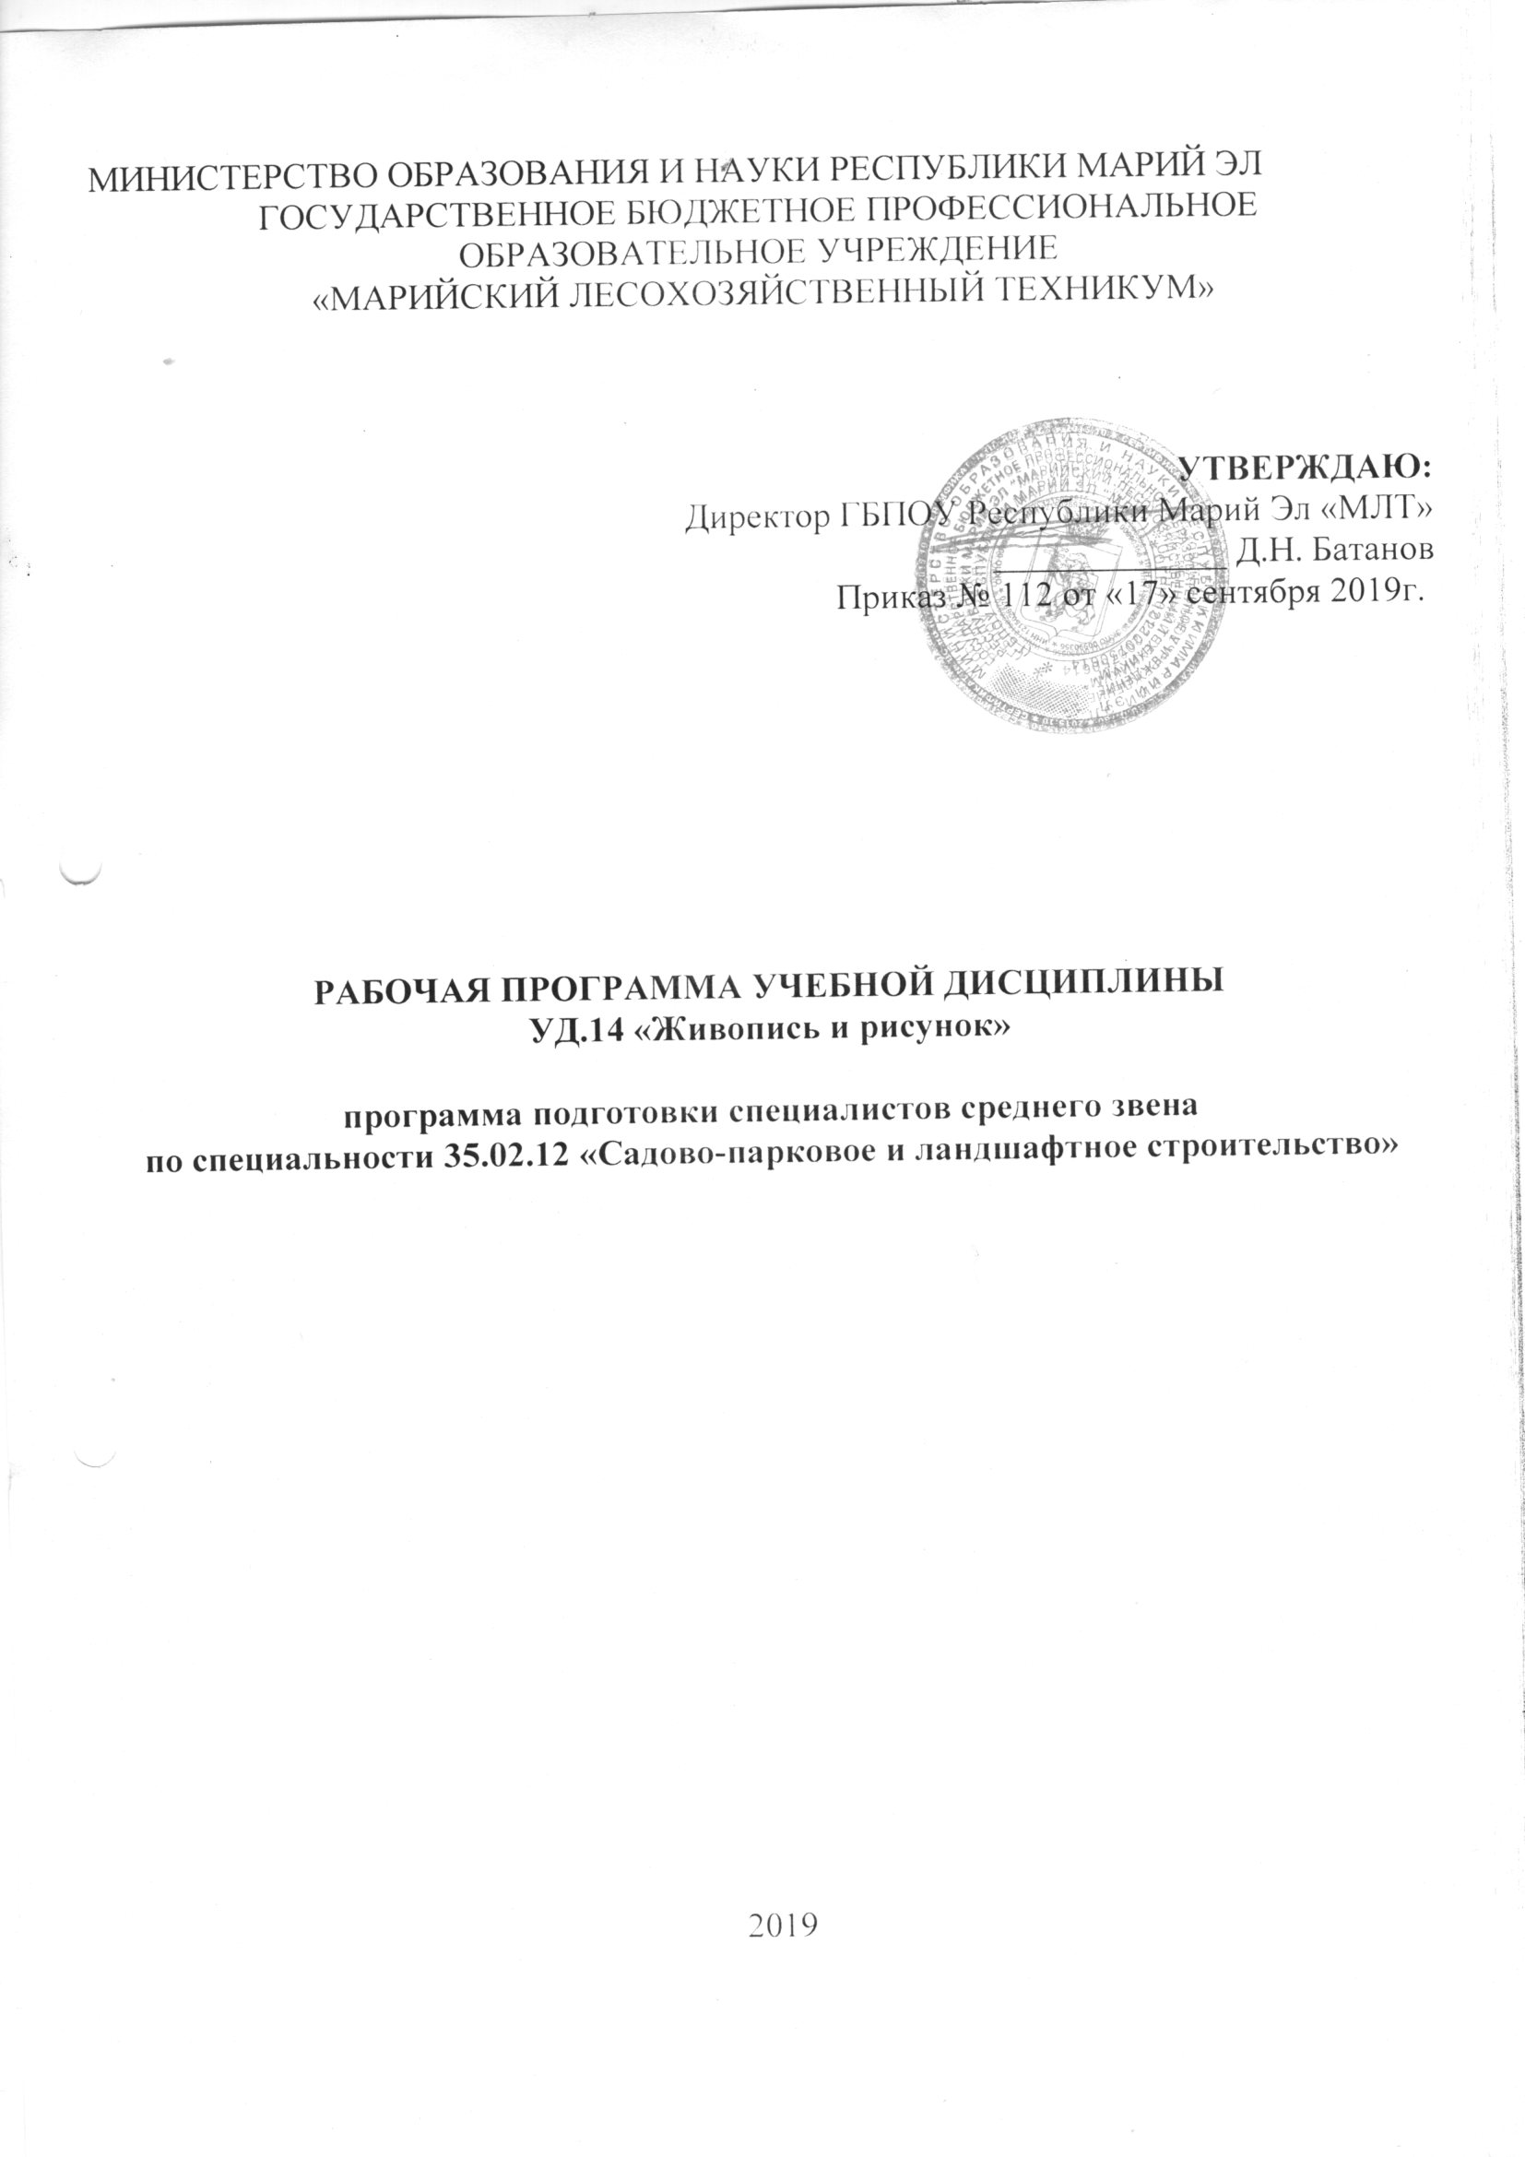

Программа учебной дисциплины является вариативной, формируемых из дополнительных предметных областей Федерального государственного образовательного стандарта по специальности 35.02.12 Садово-парковое и ландшафтное строительство.

Организация-разработчик:

ГБПОУ Республики Марий Эл «Марийский лесохозяйственный техникум».

Разработчики:

Гибатова Екатерина Федоровна, преподаватель I категории ГБПОУ Республики Марий Эл «Марийский Лесохозяйственный Техникум».

Рекомендована цикловой методической комиссией «Лесное дело и ландшафтное строительство» ГБПОУ Республики Марий Эл «Марийский лесохозяйственный техникум»

Протокол заседания цикловой методической комиссии

№ ____________ от «____»_________20__ г.

СОДЕРЖАНИЕ
 | стр.
1.ПАСПОРТ рабочей ПРОГРАММы учебной дисциплины | 4
2. СТРУКТУРА и содержание учебной дисциплины | 5
3. условия реализации учебНОй цисциплины | 8
4. Контроль и оценка результатов освоения учебной дисциплины | 9

1. паспорт рабочей ПРОГРАММЫ учебной ДИСЦИПЛИНЫ

Живопись и рисунок

1.1. Область применения программы
Рабочая программа учебной дисциплины является частью программы подготовки специалистов среднего звена в соответствии с ФГОС СПО по специальности 35.02.12 Садово-парковое и ландшафтное строительство.
Программа учебной дисциплины может быть использована в дополнительном профессиональном образовании и профессиональной подготовке работников садово-паркового и ландшафтного строительства при наличии среднего (полного) общего образования.

1.2. Место дисциплины в структуре основной профессиональной образовательной программы:
В учебных планах ППССЗ учебная дисциплина «Живопись и рисунок» - входит в состав общих общеобразовательных учебных дисциплин, формируемых из дополнительных предметных областей ФГОС среднего общего образования.

1.3. Цели и задачи дисциплины – требования к результатам освоения дисциплины:
Целью освоения дисциплины является достижение обучающимися следующих результатов:

уметь:

- грамотно и рационально компоновать лист;
- отображать пространство на плоскости с использованием графических и живописных средств;
- подбирать гармоничные цветовые решения в соответствии с поставленными задачами и отображать результат посредством художественных средств.

знать:

- основы рисунка и живописи, как средств реализации творческих замыслов;
- основы цветоведения.

1.4. Рекомендуемое количество часов на освоение программы дисциплины:

максимальной учебной нагрузки обучающегося 57 часа, в том числе:
-обязательной аудиторной учебной нагрузки обучающегося 38 часов;
-лабораторных работ 26 часов;
-самостоятельной работы обучающегося 19 часов.

2. СТРУКТУРА И СОДЕРЖАНИЕ УЧЕБНОЙ ДИСЦИПЛИНЫ

2.1. Объем учебной дисциплины и виды учебной работы

Вид учебной работы | Объем часов
Максимальная учебная нагрузка (всего) | 57
Обязательная аудиторная учебная нагрузка (всего) | 38
в том числе:
лабораторные работы | 26
Самостоятельная работа обучающегося (всего) | 19
в том числе:
Подготовка презентации по заданной теме.  Рисунок бытового предмета (чайник, кофемолка и т.п. – по выбору).  Рисунок небольшого комнатного растения.  Цветовая гармония (2-х, 3-х, 4-х звучие).  Натюрморт предмета из четко холодных тонов (контрастных). | 4  5  4  2  4
Итоговая аттестация в форме дифференцированного зачета

2.2. Тематический план и содержание учебной дисциплины Рисунок и живопись.

Наименование разделов тем | Содержание учебного материала, практические занятия, самостоятельная работа обучающихся. |  |  | Объем часов | Уровень освоения
1 | 2 |  |  | 3 | 4
Тема 1. Виды и жанры изобразительного искусства. | Содержание учебного материала |  |  | 6
Тема 1. Виды и жанры изобразительного искусства. | 1 |  | Классификация видов искусств. | 2 | 1
Тема 1. Виды и жанры изобразительного искусства. | 2 |  | Натюрморт и его выразительность. | 2 | 1
Тема 1. Виды и жанры изобразительного искусства. | 3 |  | Пейзаж. | 2 | 1
Тема 1. Виды и жанры изобразительного искусства. | Самостоятельная работа  Подготовка презентации по заданной теме. |  |  | 4
Тема 2.  Основы изобразительной грамоты. | Содержание учебного материала |  |  | 2
Тема 2.  Основы изобразительной грамоты. | 1 | Введение. Основы изобразительной грамоты. Материалы и средства. |  | 2 | 1
Тема 2.  Основы изобразительной грамоты. | Лабораторные работы |  |  | 14
Тема 2.  Основы изобразительной грамоты. | 1 | Упражнение по постановке руки: линии штриховка, пропорции. |  | 2
Тема 2.  Основы изобразительной грамоты. | 2 | Рисунок геометрических тел (куб, конус, призма, цилиндр). |  | 2
Тема 2.  Основы изобразительной грамоты. | 3 | Зарисовка трех природных форм (формат А4). |  | 2
Тема 2.  Основы изобразительной грамоты. | 4 | Натюрморт (формат А3). |  | 4
Тема 2.  Основы изобразительной грамоты. | 5 | Этюд пером и чернилами (формат А4). |  | 4
Тема 2.  Основы изобразительной грамоты. | Самостоятельная работа  Рисунок бытового предмета (чайник, кофемолка и т.п. – по выбору).  Рисунок небольшого комнатного растения. |  |  | 9
Тема 3. Основы живописи. | Содержание учебного материала |  |  | 2
Тема 3. Основы живописи. | 1 | Материалы и средства живописи. Цветовые отношения. Основы цветоведения. |  | 2 | 2
Тема 3. Основы живописи. | Лабораторные работы |  |  | 12
Тема 3. Основы живописи. | 1 | Натюрморт «Осенний листопад» (формат А4). |  | 2
Тема 3. Основы живописи. | 2 | Композиция из комнатных растений (формат А4). |  | 4
Тема 3. Основы живописи. | 3 | Натюрморт (формат А3). |  | 6
Тема 3. Основы живописи. | Самостоятельная работа  Цветовая гармония (2-х, 3-х, 4-х звучие).  Натюрморт предмета из четко холодных тонов (контрастных). |  |  | 6
Дифференцированный зачет |  |  |  | 2
Всего: |  |  |  | 57

3. условия реализации программы общепрофессиональной дисциплины
3.1. Требования к минимальному материально-техническому обеспечению.

Реализация программы общепрофессиональной дисциплины не требует наличия специализированного кабинета, предполагает наличие лаборатории рисунка и живописи.

Оборудование лаборатории рисунка и живописи:
- посадочные места обучающихся (по количеству обучающихся);
- мольберты и доски (планшеты);
- Методические наглядные пособия (стенды), материалы (подшивка);
- Гипсовые геометрические тела (цилиндр, шар и т.д.);
- Вазоны и бытовые предметы для натюрмортов.

Технические средства обучения: компьютер с лицензионным программным обеспечением и мультимедиапроектор.

3.2. Информационное обеспечение обучения. Перечень рекомендуемых учебных изданий, Интернет-ресурсов, дополнительной литературы.

Основные источники:

- Паранюшкин Р.В. Техника рисунка: учеб.пособие для худож. специальностей. 2006.

Дополнительные источники:

- Сергеев А. М., Граница Ю. В. Живопись и рисунок: Методические указания к лабораторным занятиям для студентов специальности 260500. 2002.
- Георгиевский О.В. Художественно-графическое оформление архитектурно-строительных чертежей. Архитектура-С. 2005.
- Тихонов С. В. Рисунок. 2001.
- Резько И.В. Гармония цвета. 2007.

Периодические издания (отечественные журналы):

- «Искусство рисования и живописи»
- «Художественная галерея»

Интернет-ресурсы:

- Техническая литература [Электронный ресурс]. – Режим доступа: http//www.tehlit.ru, свободный. – Загл. с экрана.
- Портал нормативно-технической документации [Электронный ресурс]. – Режим доступа: http//www.pntdoc.ru, свободный. – Загл. с экрана.

4. Контроль и оценка результатов освоения Дисциплины

Контроль и оценка результатов освоения дисциплины осуществляется преподавателем в процессе проведения лабораторных работ и тестирования, а также выполнения обучающимися индивидуальных заданий.

Результаты обучения  (освоенные умения, усвоенные знания) | Формы и методы контроля и оценки результатов обучения
Умения:
- грамотно и рационально компоновать лист | Индивидуальный контроль. Лабораторные работы. ВСР. Оценка
- отображать пространство на плоскости с использованием графических и живописных средств | Индивидуальный контроль. Лабораторные работы. ВСР. Оценка
- подбирать гармоничные цветовые решения в соответствии с поставленными задачами и отображать результат посредством художественных средств | Индивидуальный контроль. Лабораторные работы. ВСР. Оценка
Знания:
- основы рисунка и живописи, как средств реализации творческих замыслов | Индивидуальный контроль. Лабораторные работы. ВСР. Оценка
- основы цветоведения | Фронтальный контроль. Письменный контроль. Оценка

Разработчики:

ГБОУ СПО РМЭ «МЛТ» преподаватель Е.Ф. Гибатова
(место работы) (занимаемая должность) (инициалы, фамилия)

Рецензенты:

____________________ ___________________ _________________________
(место работы) (занимаемая должность) (инициалы, фамилия)

____________________ ___________________ _________________________
(место работы) (занимаемая должность) (инициалы, фамилия)

Обучающие видеоуроки по рисунку: http://www.videxp.com/RU/v/73/0/go.html
Рисование карандашом для начинающих: http://pro-risunok.ru/?page_id=992
Пейзажи акварелью: http://mogut-vse.ru/video5.htm

